**Java Lombok**

## **Pendahuluan**

**Sebelumnya harus sudah paham materi terkait** :

* Java Dasar
* Java Object Oriented Programming
* Apache Maven
* Java Unit Test

**Agenda**

* Pengenalan Java Lombok
* Getter dan Setter
* Constructor
* Data
* Builder
* Dan lain-lain

## **Pengenalan Lombok**

* Project Lombok adalah sebuah java library yang secara otomatis melakukan generate code Java
* Dengan project Lombok, kita tidak perlu membuat hal-hal secara manual seperti getter setter, equals method, toString dan lain-lain
* Project Lombok akan membuat kode-kode yang biasa kita buat menjadi otomatis dibuat, tanpa harus lakukan lagi secara manual
* https://projectlombok.org/

**Diagram Cara Kerja**

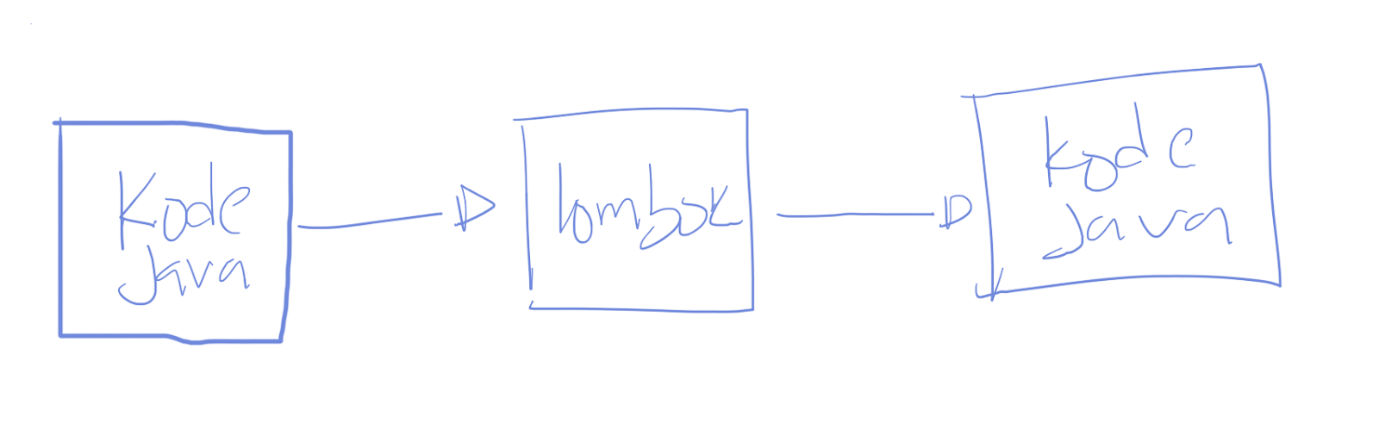

**Membuat Project**

* https://start.spring.io/
* <https://plugins.jetbrains.com/plugin/6317-lombok>

## **Getter dan Setter**

* Lombok bisa kita gunakan untuk membuat Getter dan Setter method secara otomatis dengan menggunakan annotation @Getter dan @Setter
* Jika ditempatkan pada field, secara otomatis akan membuat getter atau setter untuk field tersebut
* Jika ditempatkan pada class, semua field yang tidak static akan otomatis dibuatkan getter atau setter nya

Kode : Customer Class

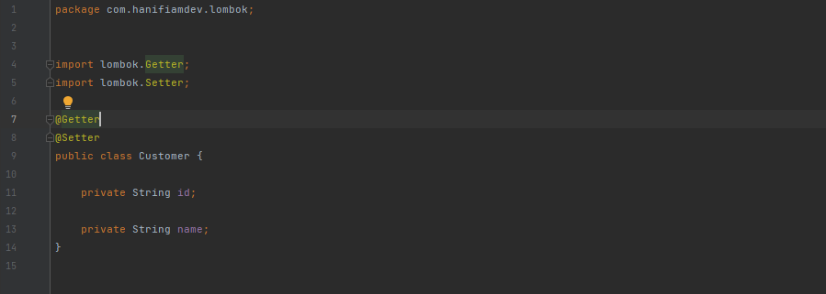

Test

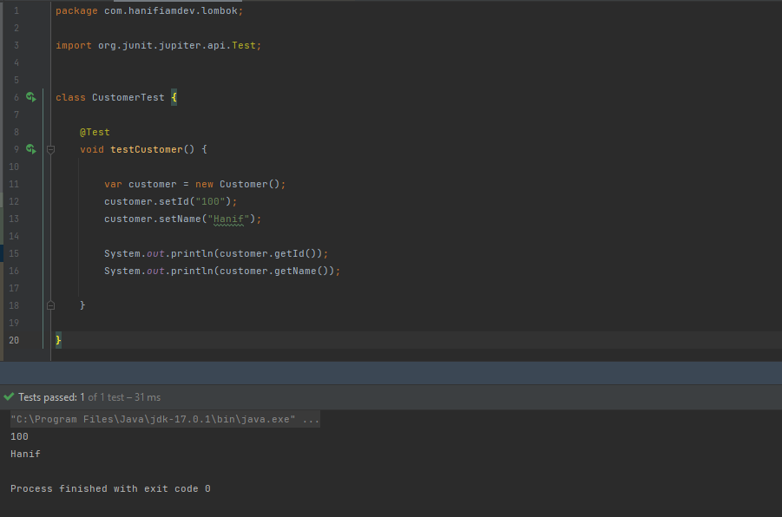

Kode : Hasil Kompilasi

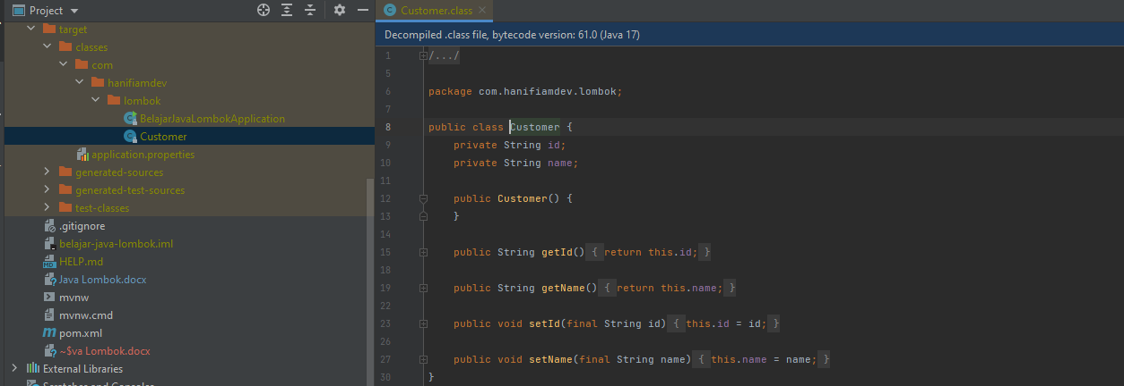

**Access Level**

* Saat menggunakan @Getter dan @Setter, secara default method getter dan setter nya akan dibuat public
* Namun jika kita ingin ubah, kita juga bisa ubah visibility nya menggunakan method value() di @Gettter atau @Setter

Kode : Login Class

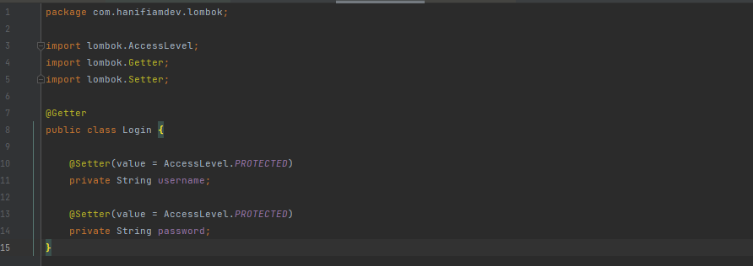

Build dan lihat hasil kompilasianya

